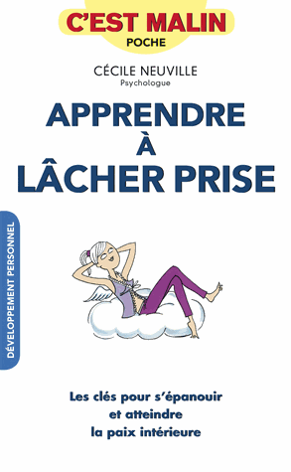**Apprendre à lâcher prise**

**Cécile Neuville**

Editions Quotidien malin

9791028500306

208 pages

6 euros

<http://www.chapitre.com/CHAPITRE/fr/BOOK/neuville-cecile/apprendre-a-lacher-prise-les-cles-pour-s-epanouir-et-atteindre-la-paix-interieur,64343455.aspx>

*12 novembre 2014*

Après **"Secret du bonheur permanent"** (quotidien malin), **Cécile Neuville**, psychologue, propose aux lecteurs d'apprendre à lâcher prise pour s'épanouir et atteindre la paix intérieure. Plutôt concis, d'un usage assez pratique, ce guide devrait permettre, à celui qui le souhaite, de s'initier à la psychologie positive et d'appréhender avec davantage de sérénité les difficultés quotidiennes.

Riche d'applications concrètes, presque conçu comme un livre d'exercices et plutôt interactif, il invite le lecteur à s'interroger sur lui-même, le conduit progressivement à reconsidérer la vie, à lever certains obstacles liés à l'éducation, aux croyances ou traumatismes, à accepter de ne pas tout contrôler pour développer optimisme et confiance en l'avenir.

En apparence simples et faciles, 7 étapes suffiraient pour apprendre le lâcher-prise et des tests personnels accompagnent le candidat au changement, encadrent les objectifs de bon sens. Ainsi, se lancer des défis à la hauteur de ses possibilités, se servir de son expérience comme d'un tremplin pour rebondir et aller de l'avant, méditer, être altruiste, trouver du sens à sa vie, être attentif à soi, à ses émotions, à ses besoins, se libérer du besoin de réussir, de gagner, de ses croyances limitantes, accepter ses limites et celles des autres…tout cela, c'est une évidence (mais qu'il est utile de rappeler) favorise un équilibre de vie favorable et libérateur, une meilleure estime de soi, un épanouissement personnel.

Pas à pas, l'auteur aide le lecteur à modifier son regard sur lui-même et sur son existence, intègre dans son quotidien de nouveaux rituels pour gérer de mieux en mieux ses émotions face aux difficultés qu'il rencontre, donne du sens à toutes les expériences de la vie pour qu'il puisse mieux rebondir, lâcher prise enfin et s'ouvrir à de nouveaux possibles, profiter pleinement de la vie.

Dubitatif ? Pour vous aider dans votre souhait de changement et le dynamiser davantage, 7 vidéos pour apprendre à lâcher prise en une semaine (avec Cécile Neuville) sont également accessibles via ce guide. Si le résultat ne s'avère pas convaincant, il est fort possible, malgré tout, qu'après lecture, une prise de conscience s'opère et vous prépare au changement en douceur. A ce prix-là d'ailleurs, rien ne retient d'essayer.

Cécile Pellerin